两栖滩涂沼泽船气道封门设计方案探讨

**席 鹏¹ 石亚军² 周 谦² 徐新发²**

（1中船重工（海南）飞船发展有限公司

2中国船舶研究中心，江苏 无锡）

**摘要：**本文结合两栖滩涂沼泽船气垫形成机理，阐述了气道封门装置作为两栖滩涂沼泽船控制机构对形成局部气垫的关键作用。通过三型气道封门装置的设计，从原理上探寻了各气道封门装置实施的优劣，并形成了气道封门装置的集成方案。通过湖上及海上试验表明：采用气道封门装置集成方案的两栖滩涂沼泽船能够满足在滩涂、沼泽、淤泥等恶劣环境下使用的要求。

**关键词：**两栖滩涂沼泽船；气道；封门

**The locking device for air flue of amphibious ship**

XI peng¹ SHI Ya-jun² ZHOU qian² XU Xin-fa²

(1 CSIC(Hainan)WIG Craft Development Co.,Ltd.

2 China Ship Scientific Research Center, Jiangsu Wuxi)

**Abstract:** this text combines the theory of amphibious ship; elaborates a key role of the locking device for air flue as amphibious ship control mechanism in the formation of local air cushion. Through the design of three type locking device for air flue, search the advantages and disadvantages of the implementation of the locking device for air flue from the principle and form the integration scheme of locking device for air flue. Through the test on the lack and the test on the sea, amphibious ship which adopts the locking device for air flue can satisfy the operating requirements in the beaches, swamps, silt and other harsh environments.

**Key words：**amphibious ship; air flue; locking device

**1.引言**

我国沿海潮间带的滩涂是由大量的淤泥组成，采用水螺旋桨动力的常规排水型船舶，由于对吃水有现实的要求，在滩涂上根本无法使用。如果船舶搁浅在滩涂上也只能等待潮水上涨到满足吃水高度要求时才能够使用，严重影响了工作效率。涉及滩涂作业的有关单位迫切需要能够满足我国沿海地区潮间带滩涂使用要求的船艇。为此，试用了多型两栖船舶。如美国的空气推进两栖船（Air boat），它为平底船型，头部高高翘起，可用于海洋、湖泊和江河边的水草沼泽地带观光旅游，但该型船舶遇到我国沿海淤泥滩涂就水土不服，无法满足使用要求。气垫船完全依靠独立的垫升风扇产生强大的垫升气流抬起船体，但在沿海潮间带滩涂工作或运营时，泥浆会从船底四散飞溅，一方面会污染到人员衣物甚至风挡玻璃，影响行驶安全；另一方面会破坏沿海潮间带滩涂养殖的生态环境，遭到养殖渔民的强烈反对。其它新型船舶如轮式或履带式船舶，在海边沙滩地带使用还可以，但在泥潭中使用仍然要深陷其中。

两栖滩涂沼泽船（图1）是一型能够满足沿海潮间带滩涂使用要求的创新船舶，这种空气推进的两栖滩涂沼泽船除了能够用于潮间带上风电场检修、测量人员运输，国家海洋滩涂资源普查测量，滩涂海洋生物养殖等特定工作外，还能在此基础上进一步拓展应用到我陆军在流冰期及浅水、滩涂及沼泽上使用的巡逻艇上。因此新型两栖滩涂沼泽船具有广阔的民用和军用前景。

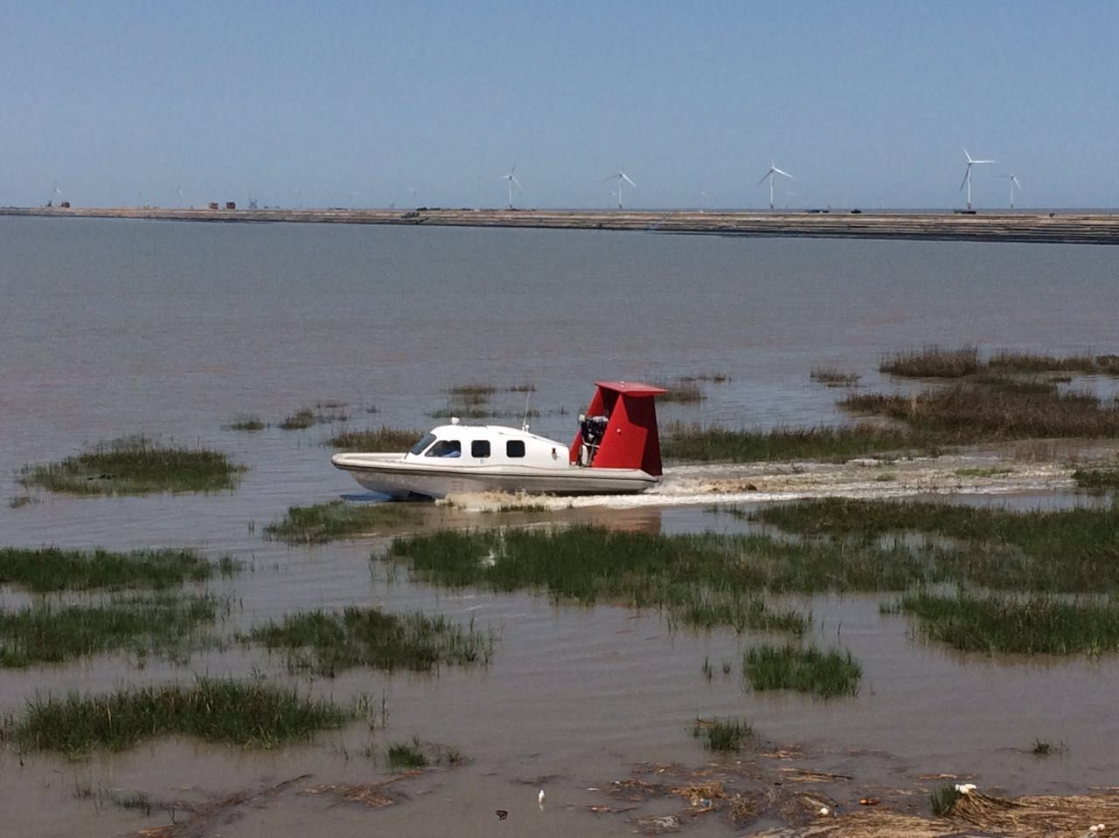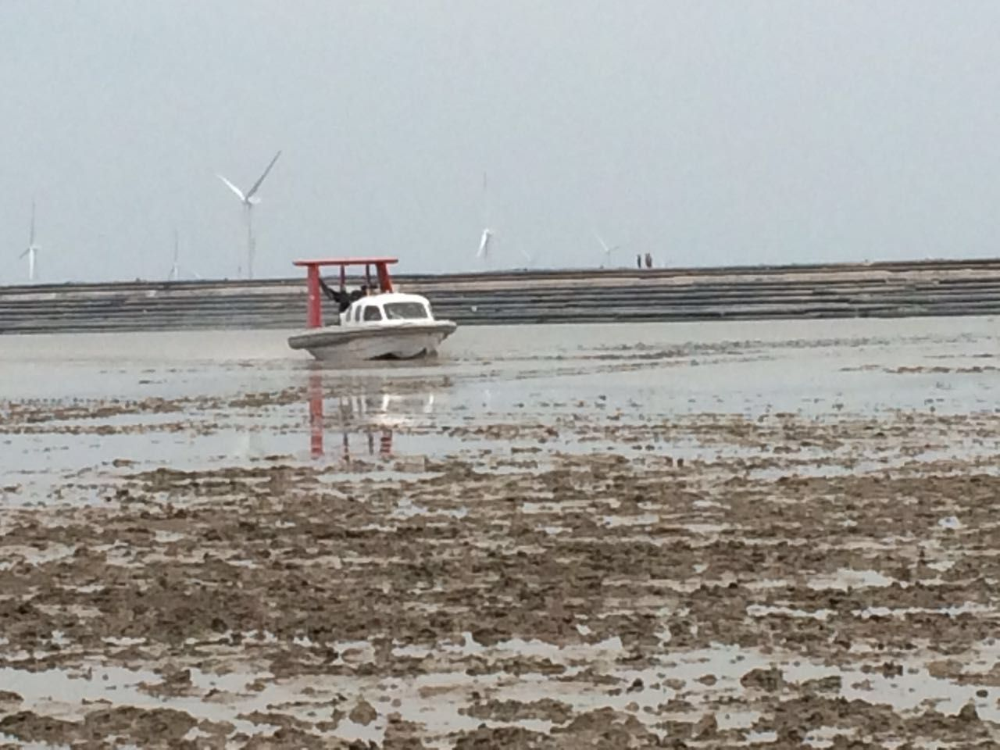

水草中 滩涂中

图1两栖滩涂沼泽船

**2.两栖滩涂沼泽船气垫形成机理**

两栖滩涂沼泽船是一型具有自主知识产权的创新船型——单头双尾式船型，其前部为单船体型，中后部为双船体型，由此构成的槽道不同于常规槽道式双体船的槽道。区别在于一般槽道式双体船的槽道是前后贯通的，在航行过程中空气是由船艏部槽道口自然进入，再由船艉部槽道口自然排出，并在槽道内形成整体气垫。而单头双尾式船型的槽道是前后不贯通，所形成的局部气垫是依靠将空气螺旋桨产生的部分气流通过集流及引流的方式引入到槽道中来实现的。这样由于局部槽道气垫的存在，就使得该船型具备一定的槽道式双体船的特性，即航行平稳、耐波性好的特点。当然，单头双尾式船型最关键的优点是在滩涂环境条件下，通过在槽道内形成的局部气垫，可以逐步抬起船头，从而减小淤泥的摩擦阻力，实现新船型在滩涂的顺利滑行。

虽然单头双尾式船型这种特殊的船型构成了局部的垫升气道，但要将引入的气流在气道内形成气垫，船艉开口处设置的气道封门装置就成为非常关键的控制机构。

**3.气道封门装置设计**

为了满足空气推进两栖滩涂沼泽船在船底气道内形成气垫的要求，且达到不同的封气效果，特别设计了三种形式的气道封门装置，分别是外置可调节式气道封门装置、可折撑杆式气道封门装置和内置可调节式气道封门装置。

**3.1外置可调节式气道封门装置**

为了在空气推进两栖滩涂沼泽船气道内形成不同的气垫量，特别设计了外置可调节式气道封门装置，通过驱动封门位置的变化来实现气道内气垫量的调节（如图2所示）。而承担封门位置调节功能的动力源为电动推杆，它由驱动电机、蜗杆、涡轮等组成，其中电动机经齿轮减速后，带动一对丝杆螺母，把电动机的旋转运动变为推杆的直线往复运动。因此电动推杆可用作执行机械使用，能够对封门位置进行远距离操控。同时，利用电动推杆内置的涡轮蜗杆系统所具备的自锁特性，有效地自锁住电动推杆伸缩长度，从而固定住封门位置，最终达到调节气道内气量的目的。

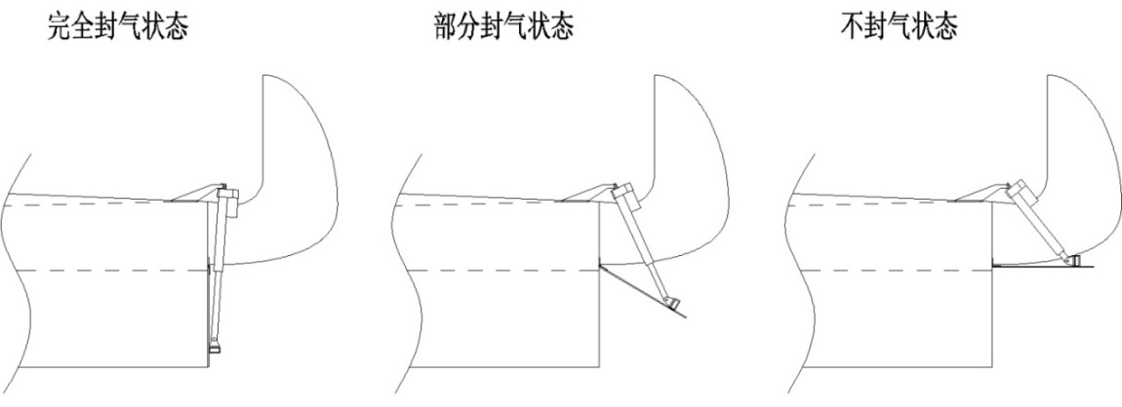

图 2外置可调节式气道封门装置封闭开启示意图

外置可调节式气道封门装置（如图3所示）由船体、封门支座、封门、气道、铰链支座、电动推杆和电动推杆支座组成。当封门闭合时，电动推杆为完全伸出状态，气道处于完全封气状态。但此时气道封门的受力方向正好垂直于电动推杆，而电动推杆又与封门成平行状态，由此造成电动推杆基本不能承力，装置的封气能力差。仅仅当封门离开封闭位置之后，封门与电动推杆之间有了角度，电动推杆才开始承力；随着电动推杆慢慢收回，封门绕铰链支座向上转动，封门部分开启，气道处于部分封气状态；当封门完全开启时，电动推杆为完全收起状态，气道处于不封气状态，这时封门绕铰链支座向上转动了90°，封门呈水平状态。所以，随着电动推杆伸缩程度不同，封门绕铰链支座转动就处于不同的位置，封门遮挡气道的程度就不同，这样就能够调节气道内气量大小。所以在水草沼泽地带使用的两栖滩涂沼泽船可以采用外置可调节气道封门装置。

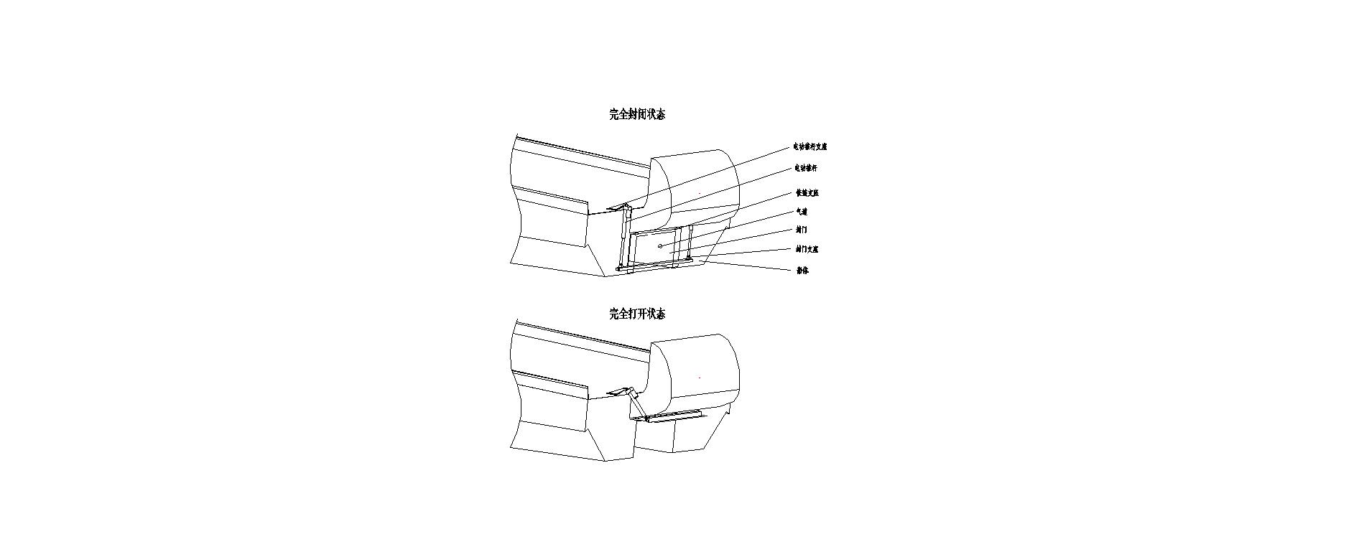

图3外置可调节式气道封门装置

**3.2可折撑杆式气道封门装置**

实际上外置可调节气道封门装置虽然能够实现一定气量的封堵，并能实现气道内气量的调节，满足在水草沼泽地带使用的要求。但如果在淤泥滩涂使用，就必须使气道内的气流形成垫升力，抬起船体，减小船体对地面的压强，从而减小船体在滩涂、沼泽、淤泥等恶劣环境下滑行的粘性摩擦阻力。为了能在气道内形成高压气垫，设计了可折撑杆式气道封门装置（如图4所示），该装置利用可折撑杆的偏心自锁和动力解锁来实现船用气道封门装置的紧密闭合和开启两种状态（如图5所示）。

可折撑杆式气道封门装置由船体、封门、气道、可折撑杆、转轴系统、电动推杆和支座系统组成。当开启封门时，通过电动推杆将自锁状态的可折撑杆折起，随着电动推杆收起，两撑杆折起到封门呈水平状态；当闭合封门时，随着电动推杆伸出，折起的可折撑杆逐渐变为两撑杆轴线重合，封门呈垂直状态。

可折撑杆的功用是当封门闭合时，下撑杆和上撑杆呈轴线重合状，两个撑杆成为二力杆状态，且偏心自锁。鉴于二力杆的受力特点是在垂直于杆轴线方向上力的分量等于零或者非常小，而在杆轴线方向上撑杆可以承力。这样就可以将由封门闭合时在气道产生的高压气垫所形成对封门的静压力通过两个撑杆传递到船体上，从而保证封门牢牢地封闭住气道，满足淤泥滩涂条件下使用要求。

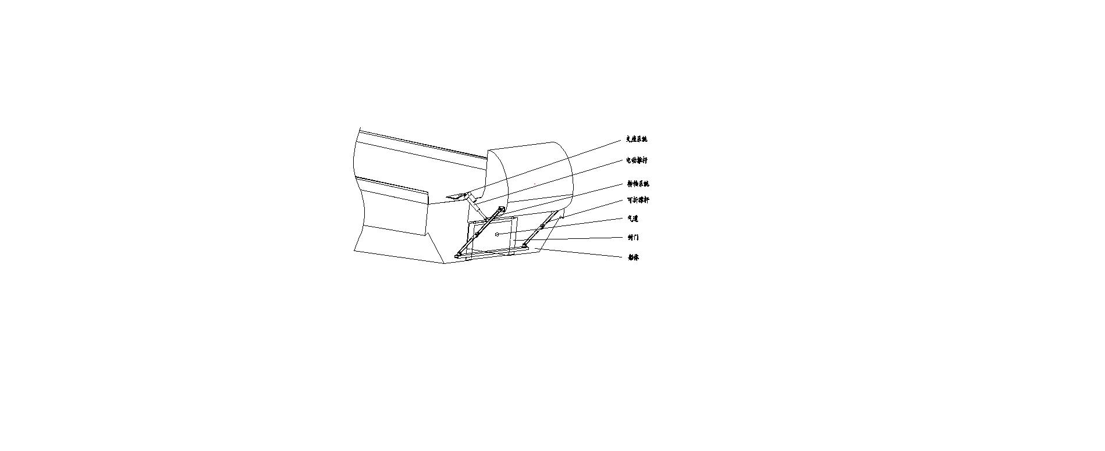

图4可折撑杆式气道封门装置

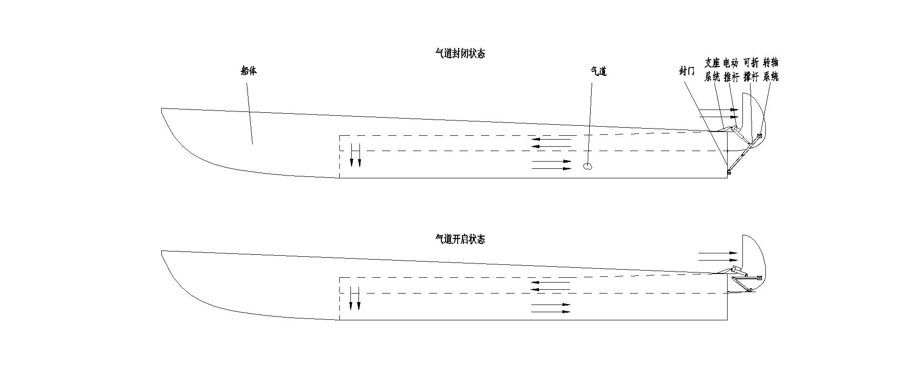

图 5可折撑杆式气道封门装置封闭开启示意图

**3.3内置可调节式气道封门**

两栖滩涂沼泽船在水草或淤泥滩涂中使用，不可避免地会遇到各种障碍物。遇到大的障碍物时，两栖滩涂沼泽船可以绕开。而遇到小的障碍物，可以利用粘接在船底的特制抗割划材料来保护船体结构。综合分析前述两种气道封门装置的使用特点，并结合淤泥滩涂条件下气垫形成机理及防止封门损坏措施，复合集成设计了内置可调节气道封门装置（如图6所示）。

内置可调节气道封门装置由船体、气道、带保护结构的气道封门、电动推杆支座、电动推杆、封门支座和电动推杆固定支座组成。与外置可调节气道封门装置相比，当封门完全闭合时，电动推杆与封门成一定大约50°角度，电动推杆就可以直接承载作用在封门上的静压力。同时，由于前述两种气道封门装置的封门均直接设置在船艉部气道口处，当封门处于完全闭合状态，两栖滩涂沼泽船在水草或淤泥滩涂中滑行时，气道封门极有可能碰到障碍物，从而造成封门的损坏。为此必须对气道封门进行保护，以适应和满足两栖滩涂沼泽船在不同地面条件下的使用要求。带保护结构的气道封门（如图7所示）由主封门、EVA发泡填充料、聚脲喷涂防护层和粘结剂组成。其中主封门是两栖滩涂沼泽船气道封门的主结构体，一般采用金属材料或复合材料的板材制造；在主封门的下前底部易与地面上各种障碍物发生碰撞的部位布置保护结构，该保护结构采用聚脲喷涂材料作为表面防护层，内部采用EVA发泡材料作为填充料。由EVA发泡填充料和聚脲喷涂防护层构成的保护结构既能保护封门和船体结构，又能够作为易损件即时更换。

另外，内置可调节气道封门装置的开启和闭合过程基本和外置可调节式气道封门装置动作过程一致。

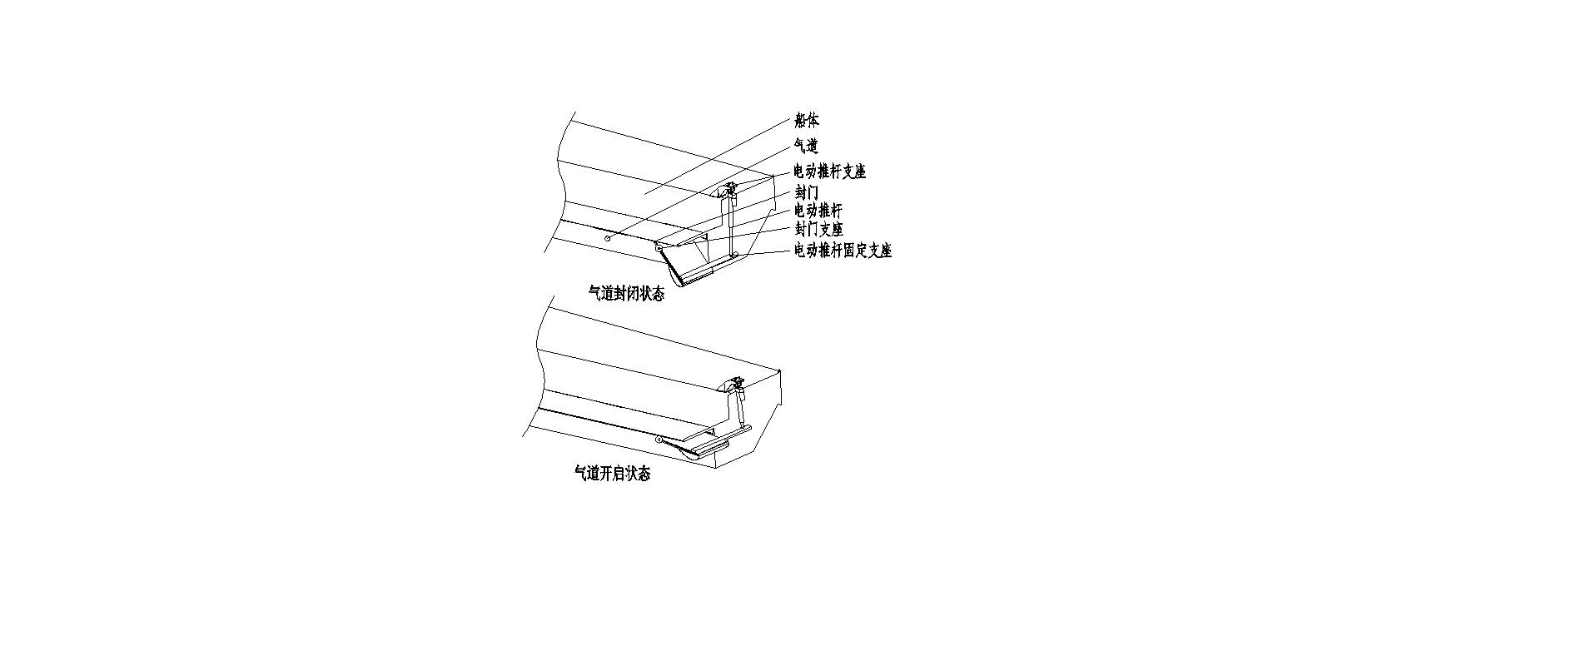

图 6 内置可调节气道封门装置

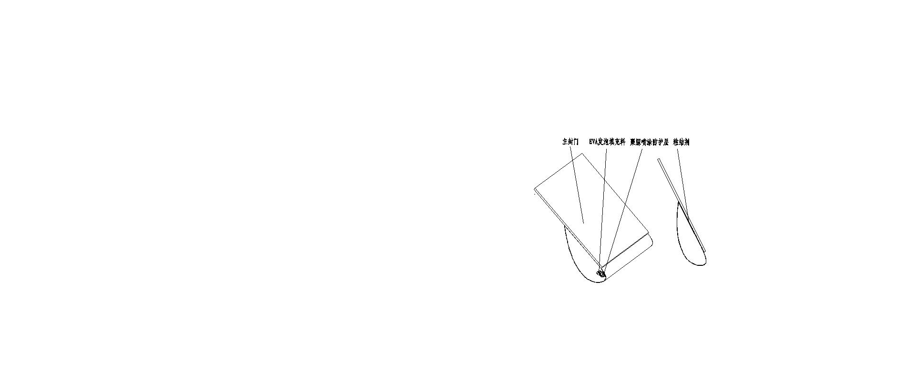

图 7带保护结构的气道封门

**4结语**

外置可调节气道封门装置适用于两栖滩涂沼泽船在水草滩涂环境下使用，且可以通过气道内气量的调节来调整两栖船的航行或滑行姿态。但气道封门闭合状态下，电动推杆受力不合理；可折撑杆式气道封门装置能够保证在气道内形成足够的垫升气垫，撑杆受力合理，满足两栖滩涂沼泽船在淤泥滩涂恶劣环境下使用要求。但只有开启和闭合两种状态位置，无法调节气道内气量的大小，船的姿态调节能力差。且在船艉直接设置封门，易使封门损坏；内置可调节气道封门装置综合集成了上述两种封门装置的优点，同时满足了气道气量调节和电动推杆有效受力的要求。在此基础上又增加由EVA发泡填充料和聚脲喷涂防护层构成的保护结构，既保护了封门和船体结构，又可作为易损件即时更换。

两栖滩涂沼泽船在江苏无锡太湖湖上及江苏如东海上滩涂进行的试验表明，内置可调节式气道封门装置完全能够满足两栖滩涂沼泽船在滩涂、沼泽、淤泥等恶劣环境下的使用要求。在复杂地形条件下适应能力方面，在有效调节垫升气量方面，在封门结构受力及保护方面表现优越。

**参考文献：**

[1] Norman S. Currey 起落架设计手册[M].北京：航空工业部，1982.1.

**席鹏.**男，中船重工（海南）飞船发展有限公司，机械设计，15052236462